实践报告：Function Gragh

学号：2212534

姓名：魏思诚

日期：2024/11/22

南开大学 软件学院

目 录

1 实验介绍 2

1)实验环境

2)实验原理

2 实验目的 5

1)学习了解华为云主机的使用方法

2)学习了解前后端架构

3 实验流程 7

1)配置实验环境

2)编写代码

4 实验结果或结论 19

1)实验结果1

2)实验结论n

# 实验介绍

## 实验环境

华为云主机,CodeArts IDE,前端HTML语言,python语言,调用华为云API生成图片

**操作系统**：Ubuntu 20.04

**IDE:** CodeArts IDE

## 实验原理

编写前端代码,实现前端UI交互界面,后端使用python调用华为云API,根据前端输入的图片生成风格化的AI绘图

**(1) 前端交互界面**

* **核心功能**：为用户提供友好且直观的操作平台，完成图片上传、风格选择及结果查看。
* **实现方式**：
  + **HTML**：构建页面结构，包含图片上传区域、风格选择菜单、结果展示区域以及提交按钮。
  + **CSS**：美化页面，提供响应式设计以适配不同设备。
  + **JavaScript**：实现前端交互逻辑，包括：
    1. **图片上传预览**：在用户提交前，通过JavaScript实时展示上传图片。
    2. **表单数据传输**：将用户选择的图片和绘图风格打包成请求，提交至后端API。
    3. **状态反馈**：动态显示图片生成的处理状态（如“正在生成”、“生成完成”等）。

**(2) 后端功能实现**

* **主要任务**：接收前端请求，调用深度学习模型生成动漫风格图片，并将结果返回前端。
* **实现方式**：
  1. **API服务的搭建**
     + 使用Python的Flask框架实现后端逻辑，提供以下接口：
       - **POST接口**：接收用户上传的图片文件和风格选项，将数据传递给AI模型进行处理。
       - **GET接口**：为前端提供图片生成的状态查询和结果获取功能。
  2. **深度学习模型调用**
     + 通过Python加载预训练风格迁移模型，例如基于生成对抗网络（GAN）或VQ-VAE模型：
       - 输入图片：接收用户上传的原始图片。
       - 模型推理：根据用户选择的风格模板，调用模型生成动漫风格图像。
       - 输出结果：将生成的风格化图像保存为文件，并提供访问路径。
  3. **云服务与资源管理**
     + 调用华为云的API完成以下功能：
       - **存储管理**：通过OBS API上传用户图片和生成结果，确保数据存储安全。
       - **资源动态调整**：根据服务负载，动态扩展或释放ECS实例资源，优化成本与性能。

# 实验目的

## 学习了解华为云主机的基本使用方法

了解华为云主机的部署以及使用,华为CodeArts等编译器以及API调用的方法

* 熟悉华为CodeArts工具链的功能，包括代码开发、编译、构建、测试和部署的全生命周期管理。
* 学习如何配置和使用CodeArts中集成的编译器支持各种语言（如C/C++、Java、Python等），并在云端或本地环境中运行代码。
* 掌握如何使用CodeArts提供的CI/CD流水线，实现代码的持续集成与部署，确保软件开发流程的高效性和规范性。
* 探索CodeArts的协作功能，如代码托管、代码审查、任务分配和项目进度管理，提高团队协作效率。
* 学习华为云API的基础知识，包括RESTful API的使用规范、请求方法（GET、POST、PUT、DELETE）以及如何通过HTTP协议与云服务进行交互。
* 掌握API调用的认证方式，特别是如何生成和使用访问密钥（AK/SK）进行安全认证，以及通过IAM进行权限管理。
* 使用工具（如Postman）进行API接口调试，并通过脚本语言（如Python或Java）实现对云服务的程序化控制。
* 熟悉常用的API调用场景，例如资源管理（启动、停止、删除云主机）、数据交互（上传、下载对象存储中的文件）以及日志分析（调用日志、服务监控）。

## 学习了解前后端架构

通过构建前端UI界面以及调用华为云的API了解前后端工作架构,学习相关编程思想

**学习基础前端技术栈**：掌握HTML、CSS和JavaScript的基础知识

* **前后端分离模式**：理解现代开发中前后端分离的思想，即前端专注于界面呈现，后端提供数据支持与业务逻辑，通过API进行交互。
* **数据流管理**：学习如何在前端管理状态，例如使用React中的Redux或Vuex来集中管理数据流，提高复杂应用的开发效率。
* **接口设计与文档化**：模拟真实开发流程，学习如何设计API接口，并使用Swagger或Postman生成接口文档，便于前后端团队协作。
* **错误处理与优化**：理解前后端之间的异常处理机制，例如API错误返回的解析、前端提示用户以及重试机制。

# 实验流程

## 配置实验环境

打开CodeArts IDE配置CodeArts FunctionalGraph

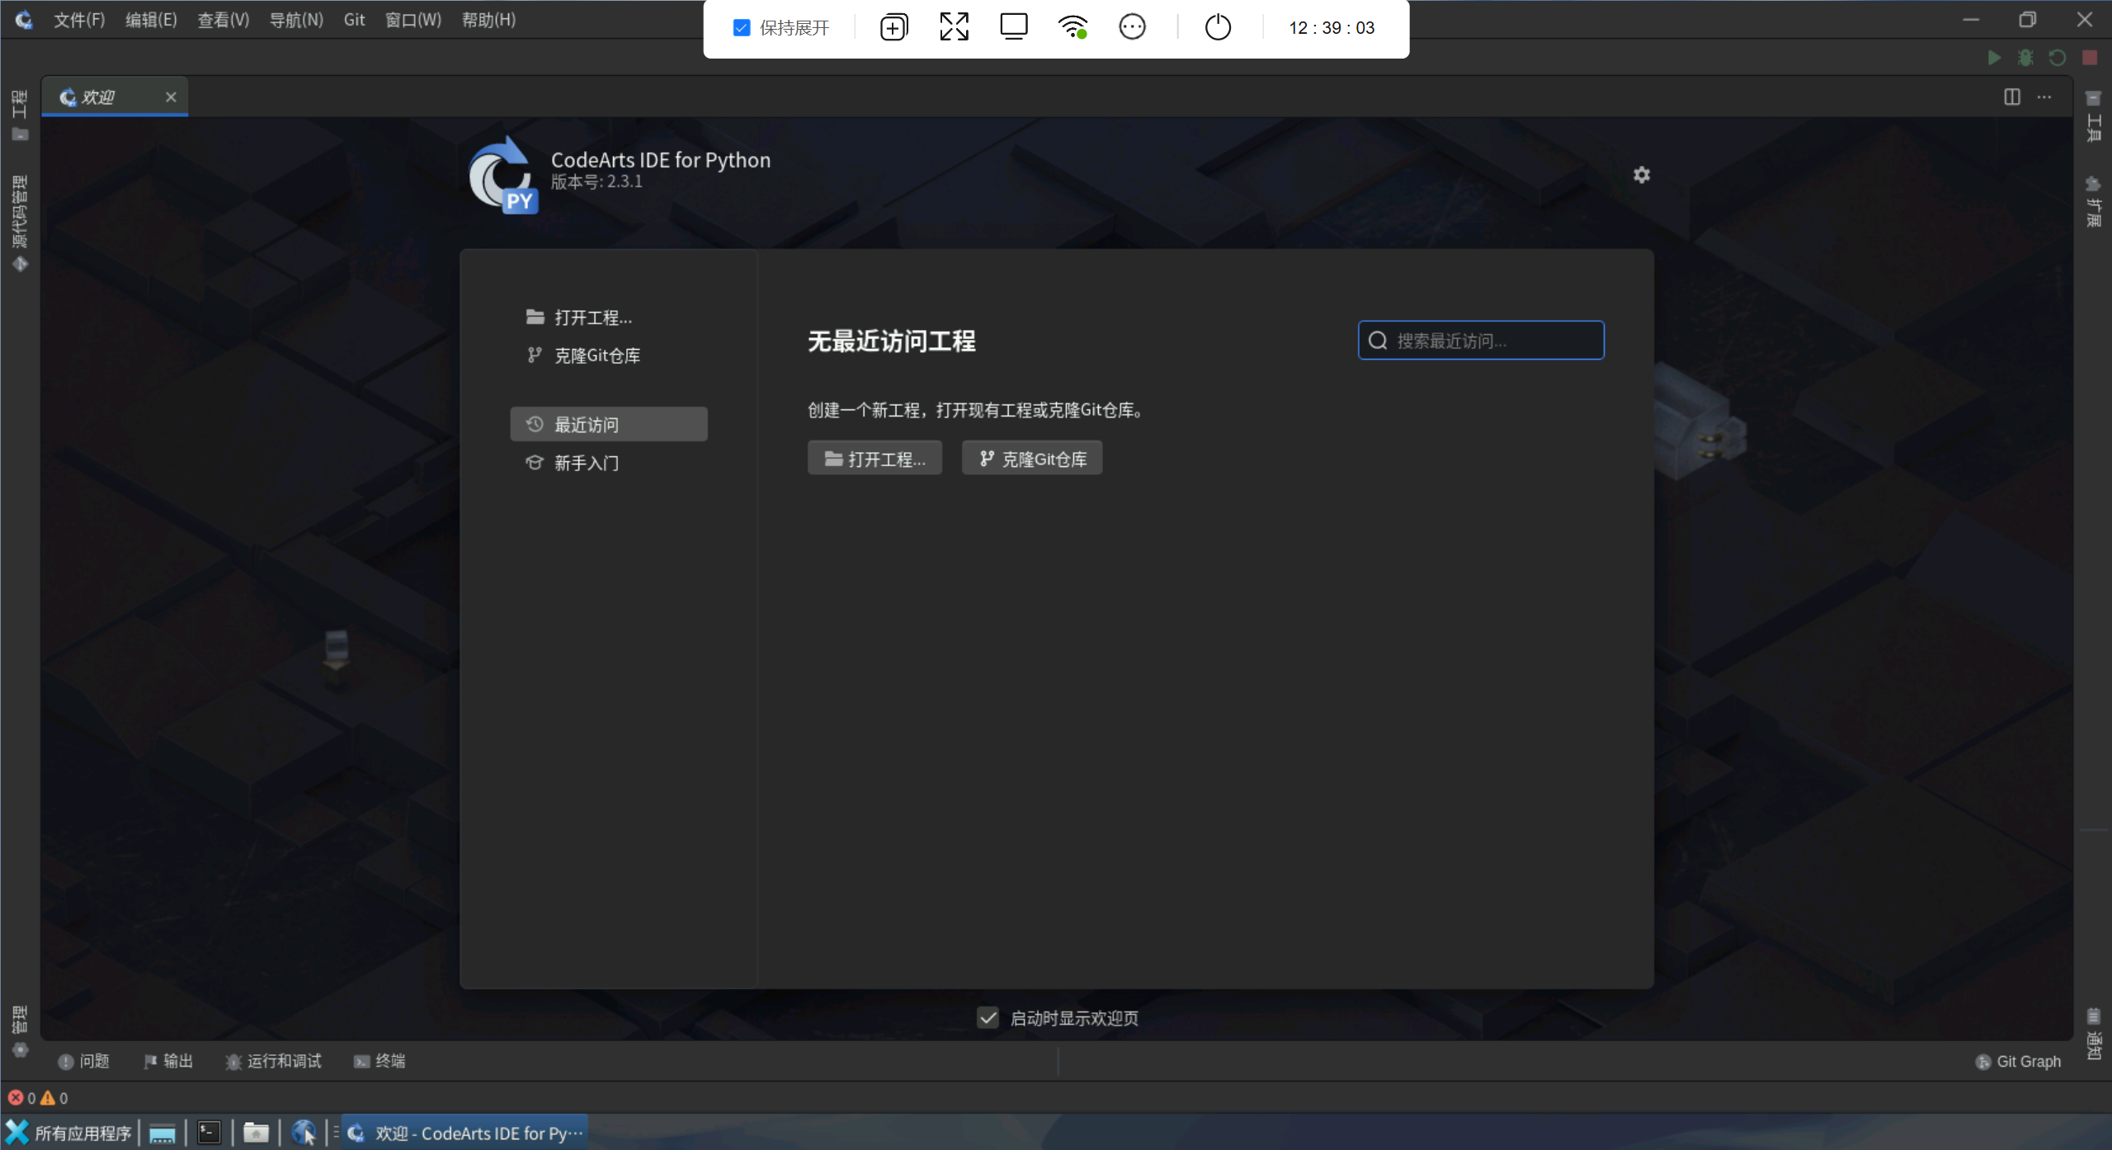

创建函数

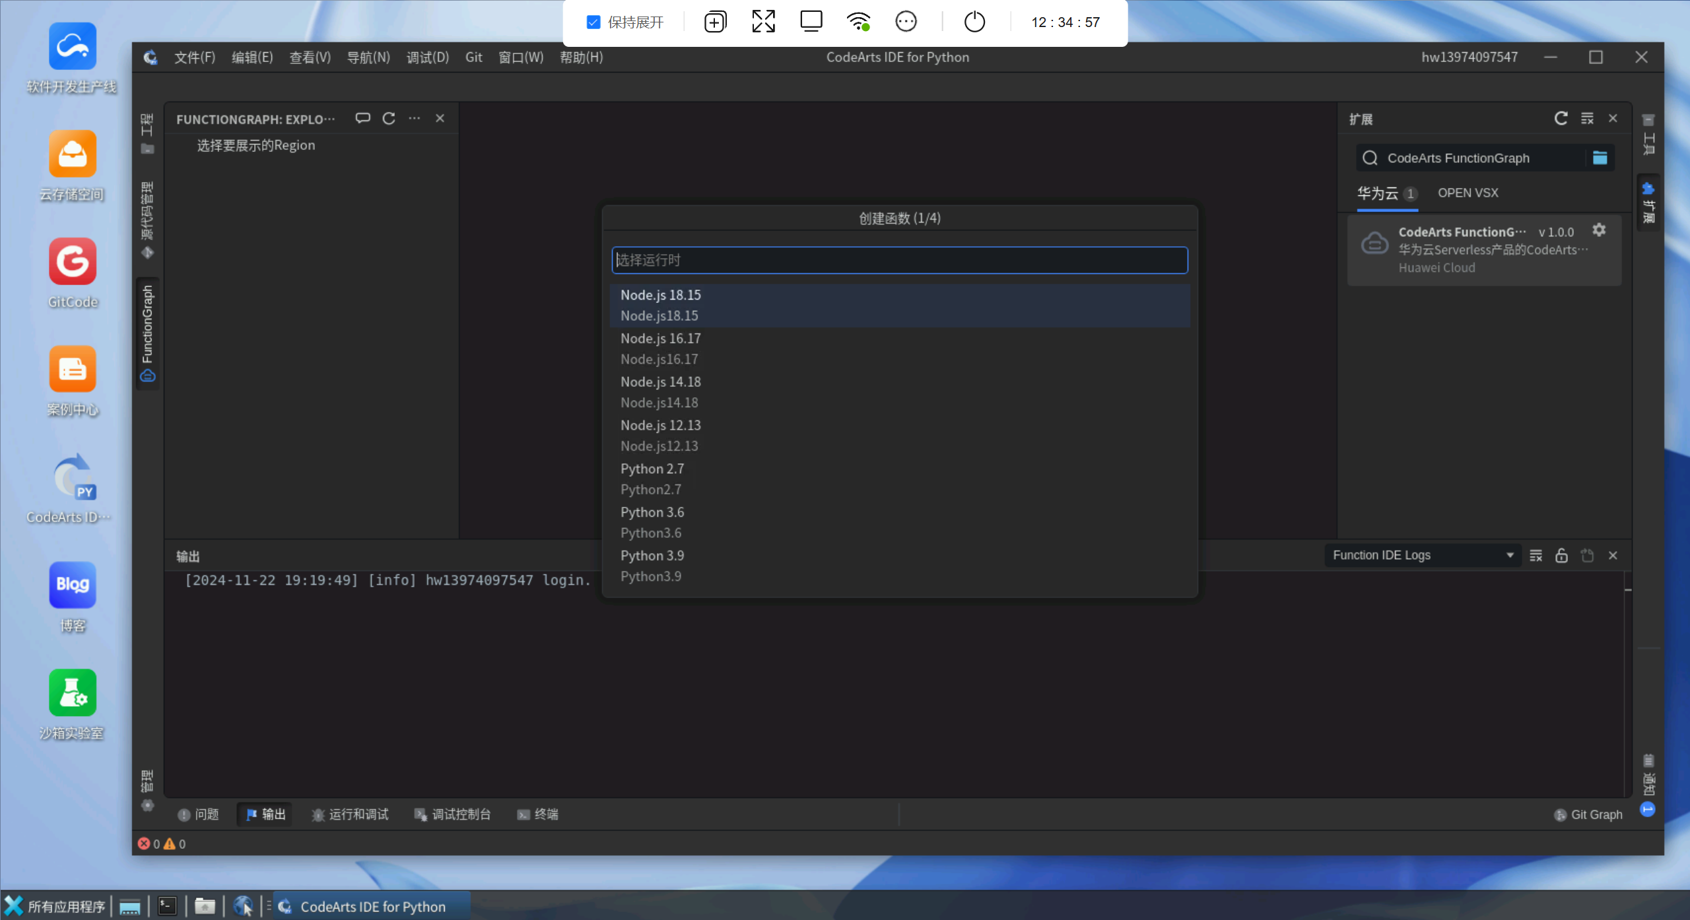

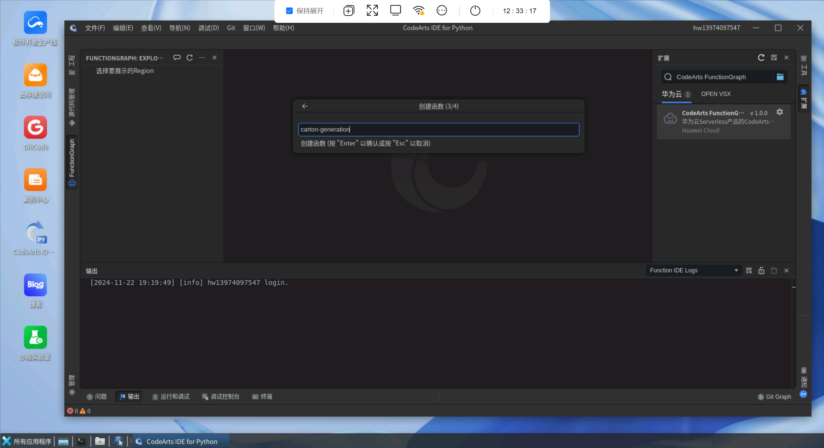

新建文件夹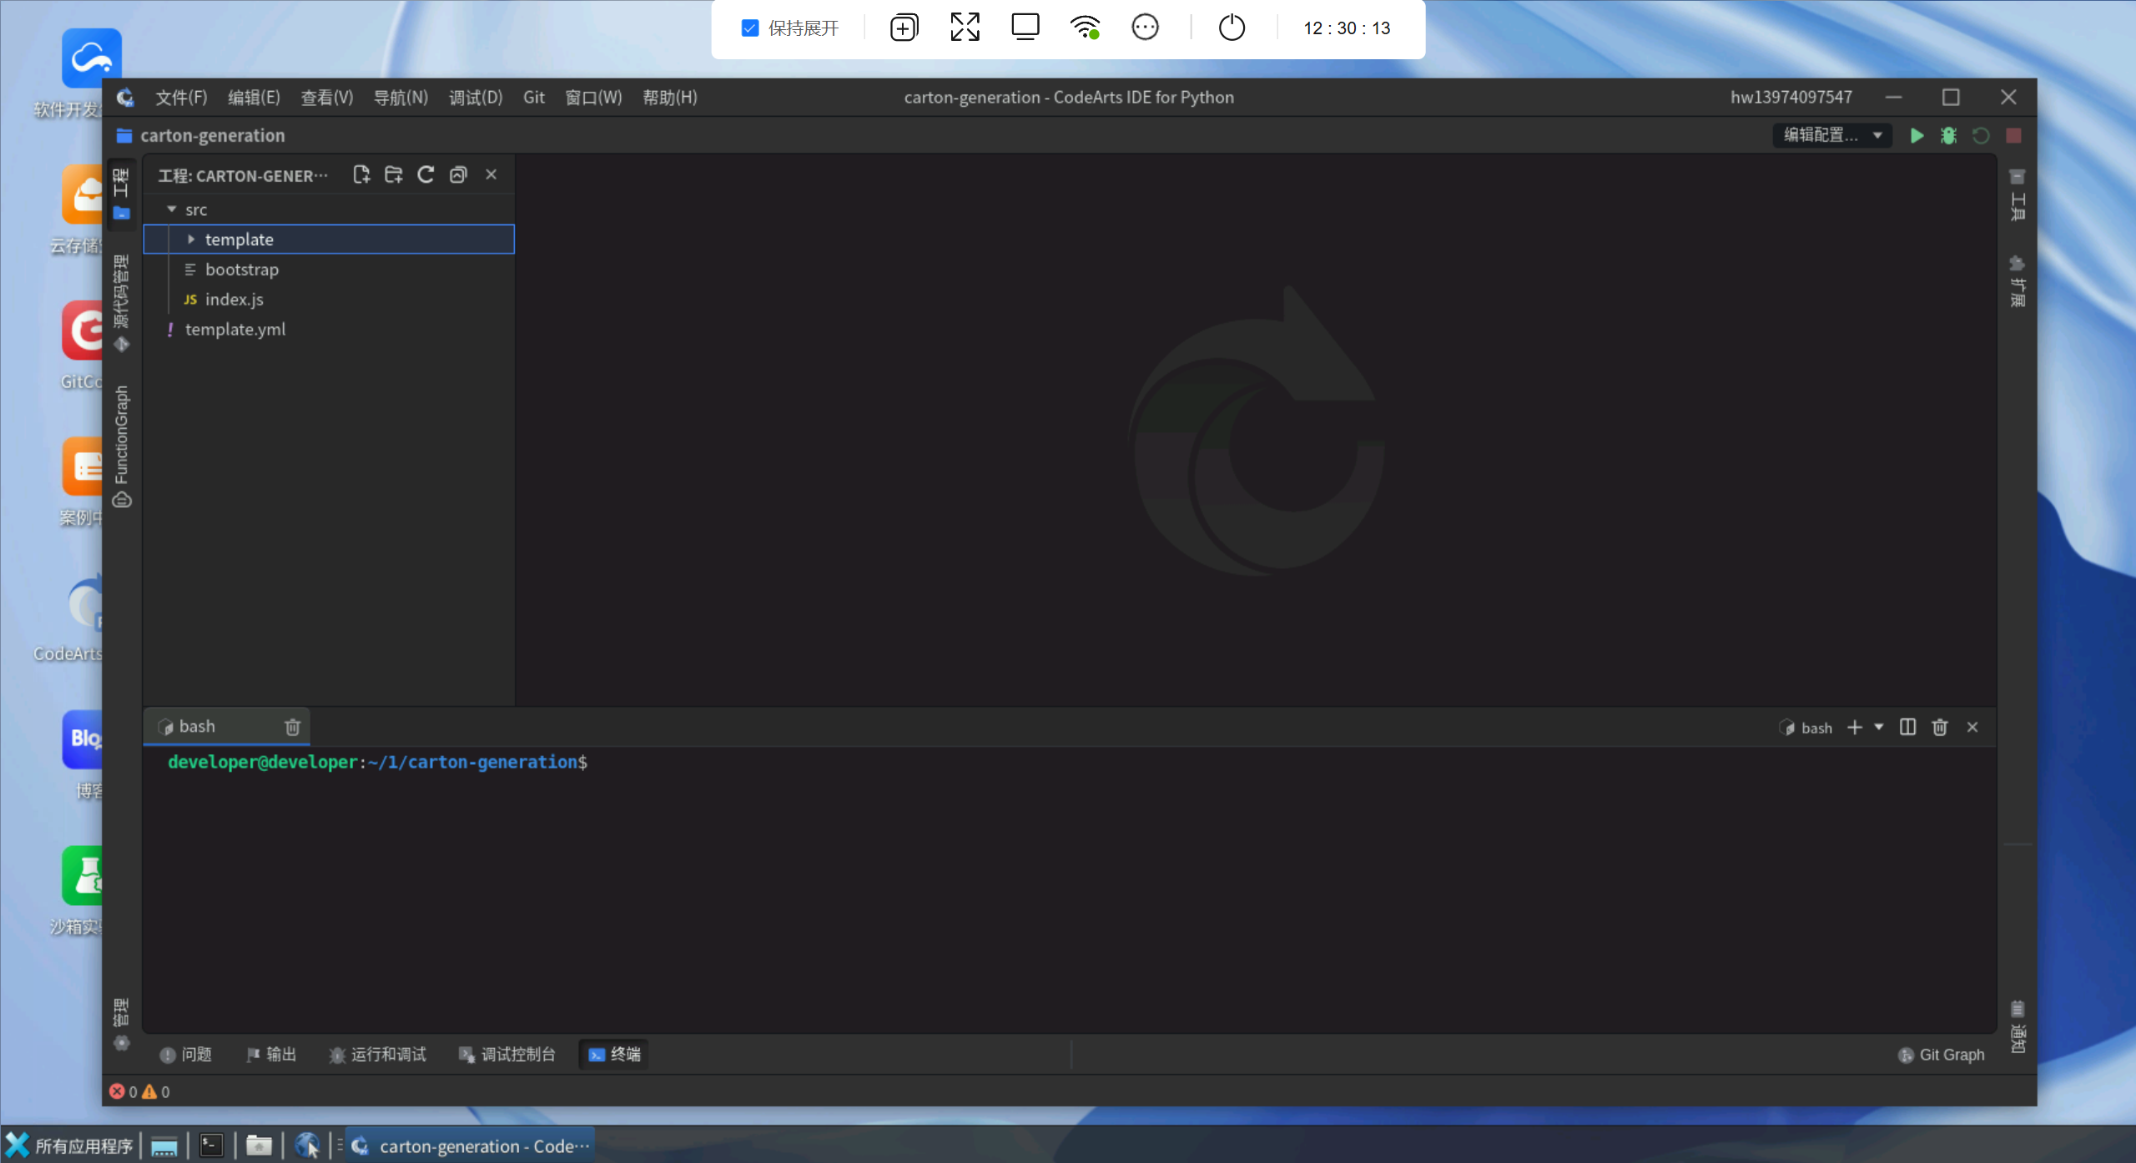

## 编写代码

编写前端代码

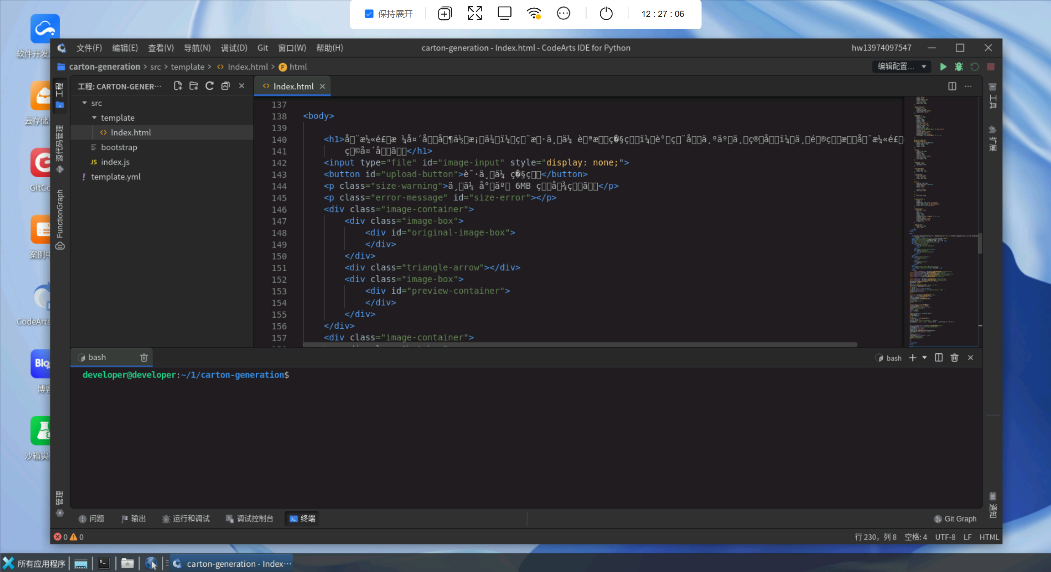

删除index.json

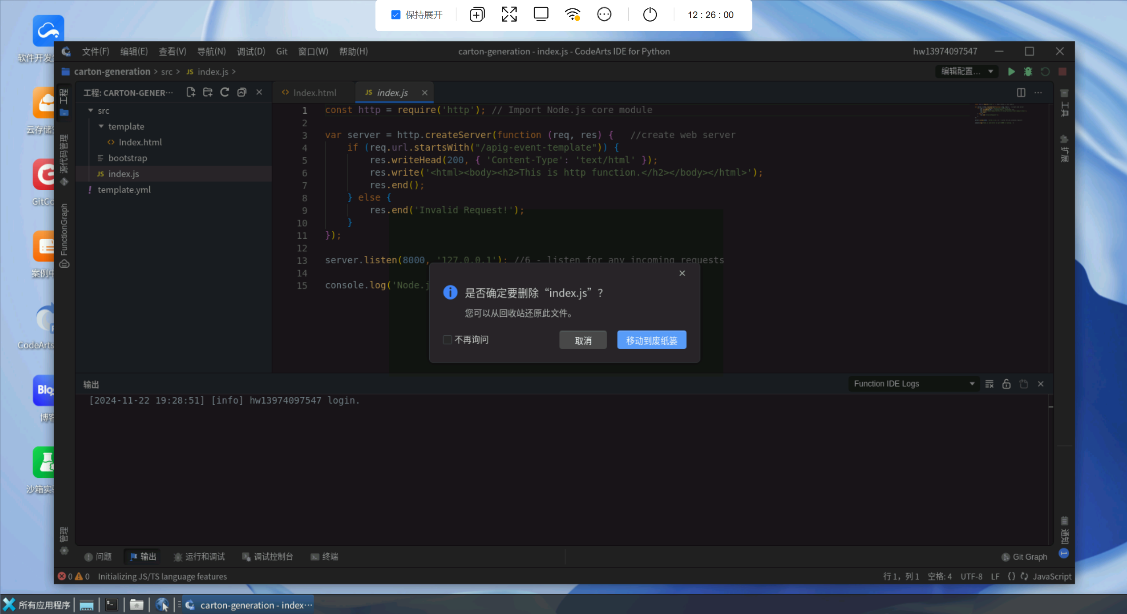

编写app.py文件代码

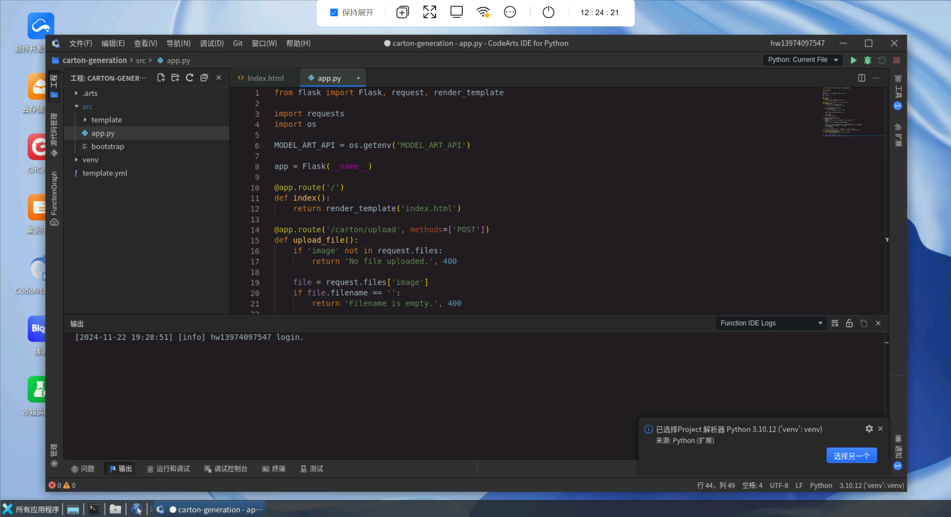

部署函数

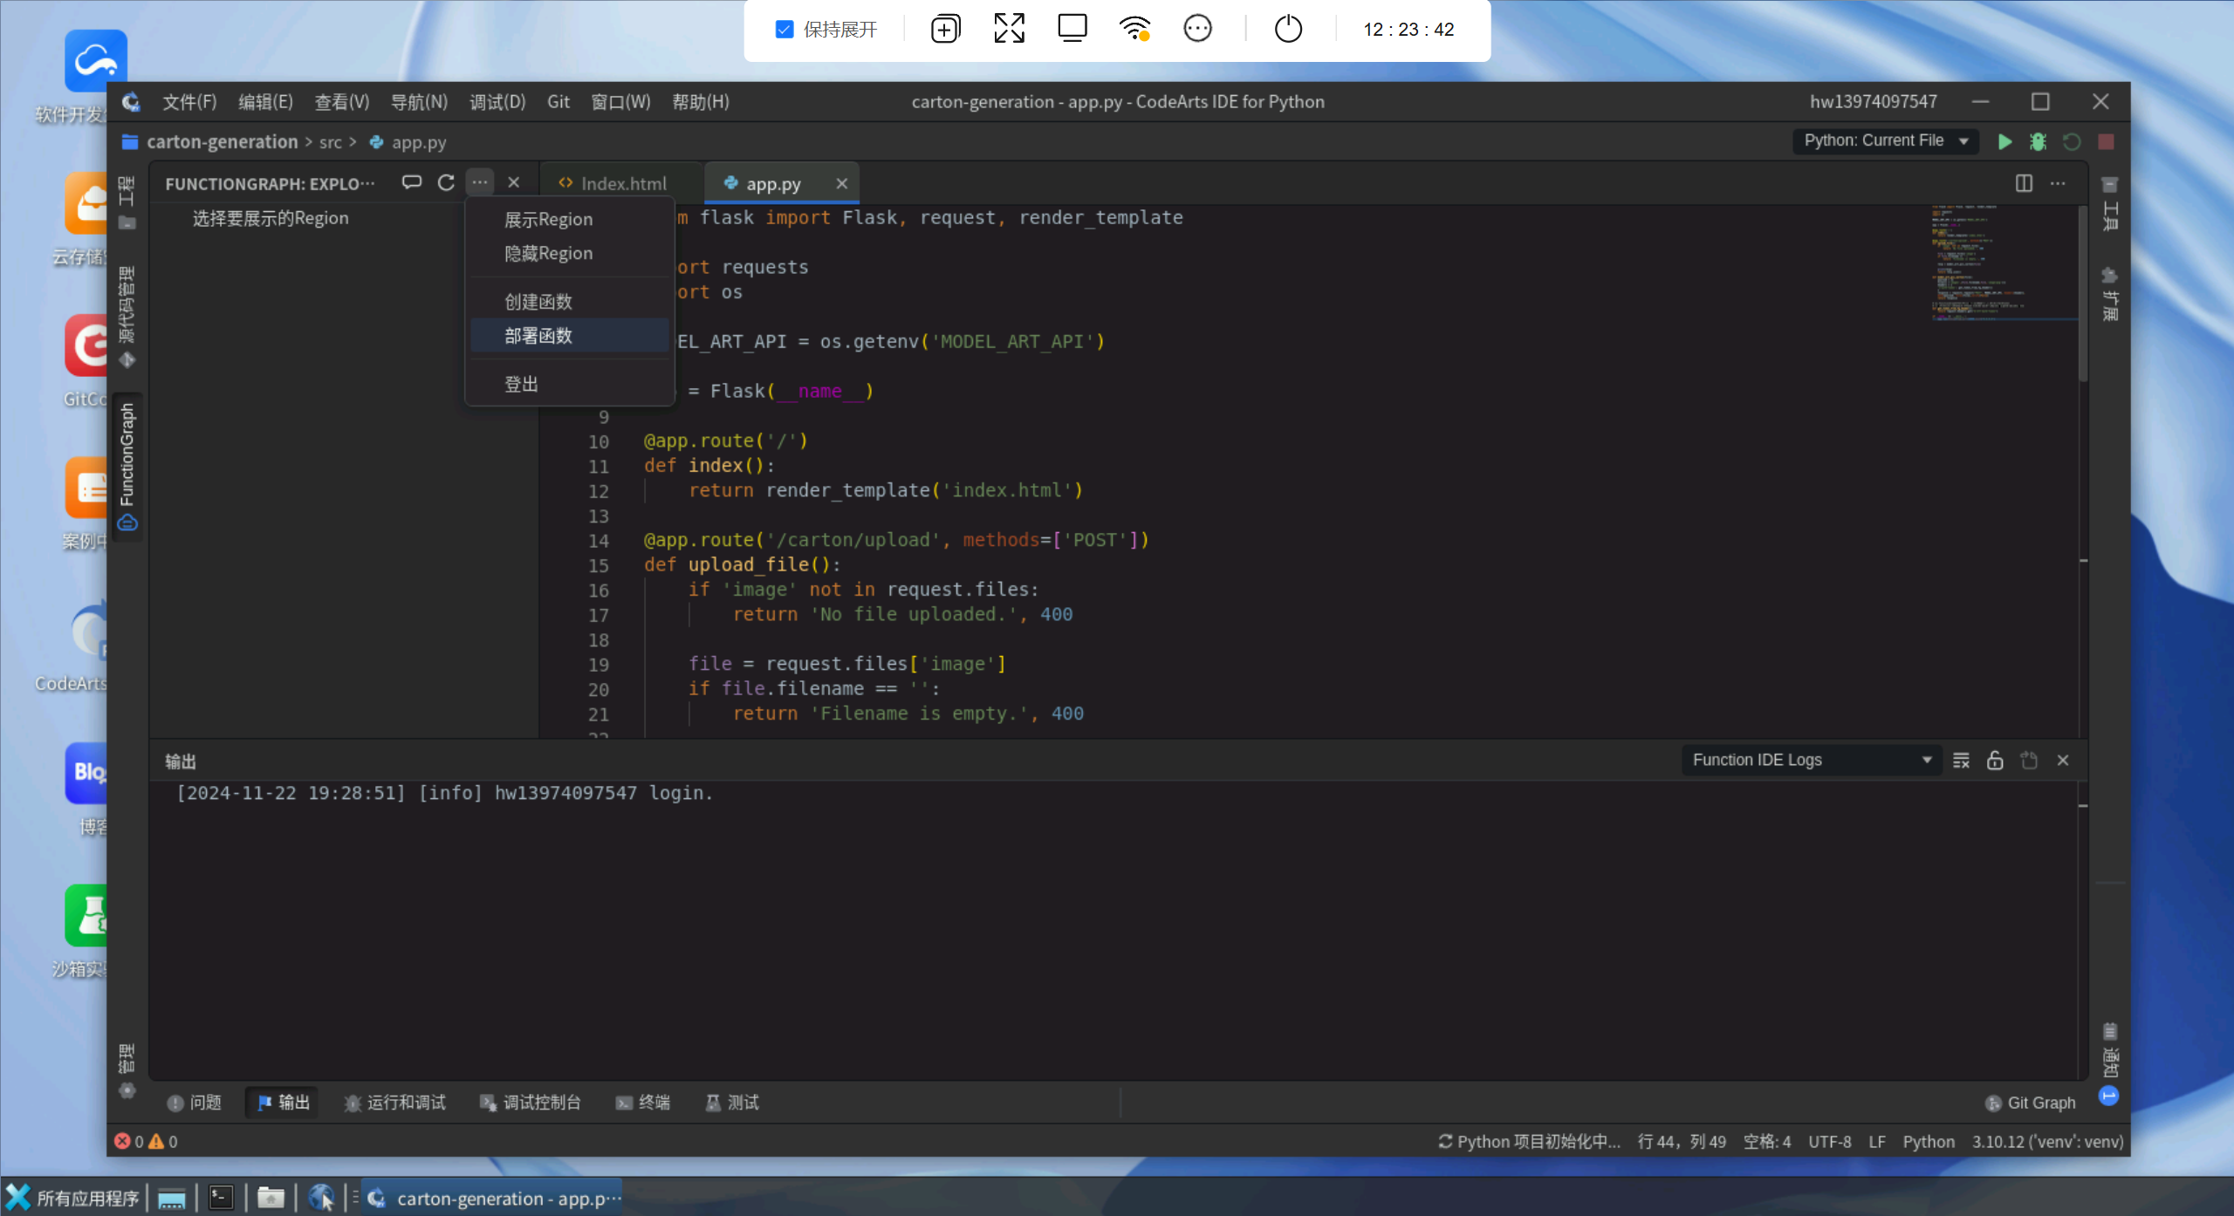

函数配置委托

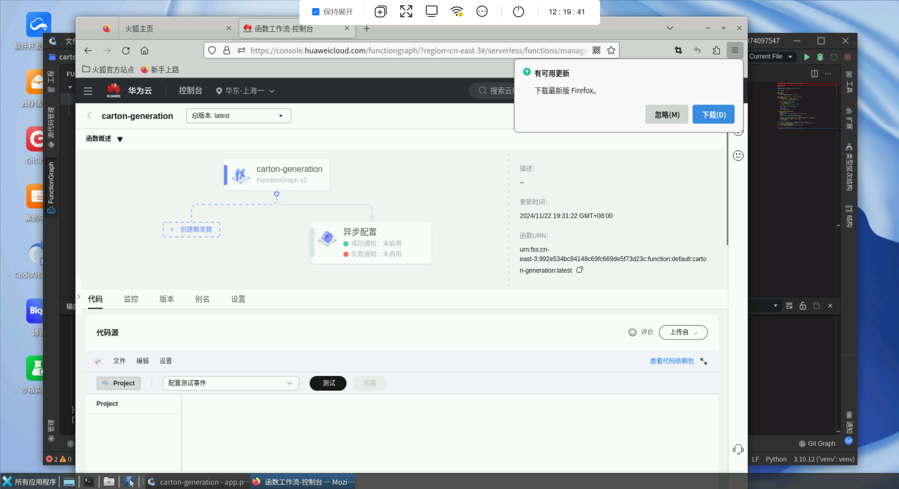

配置信息

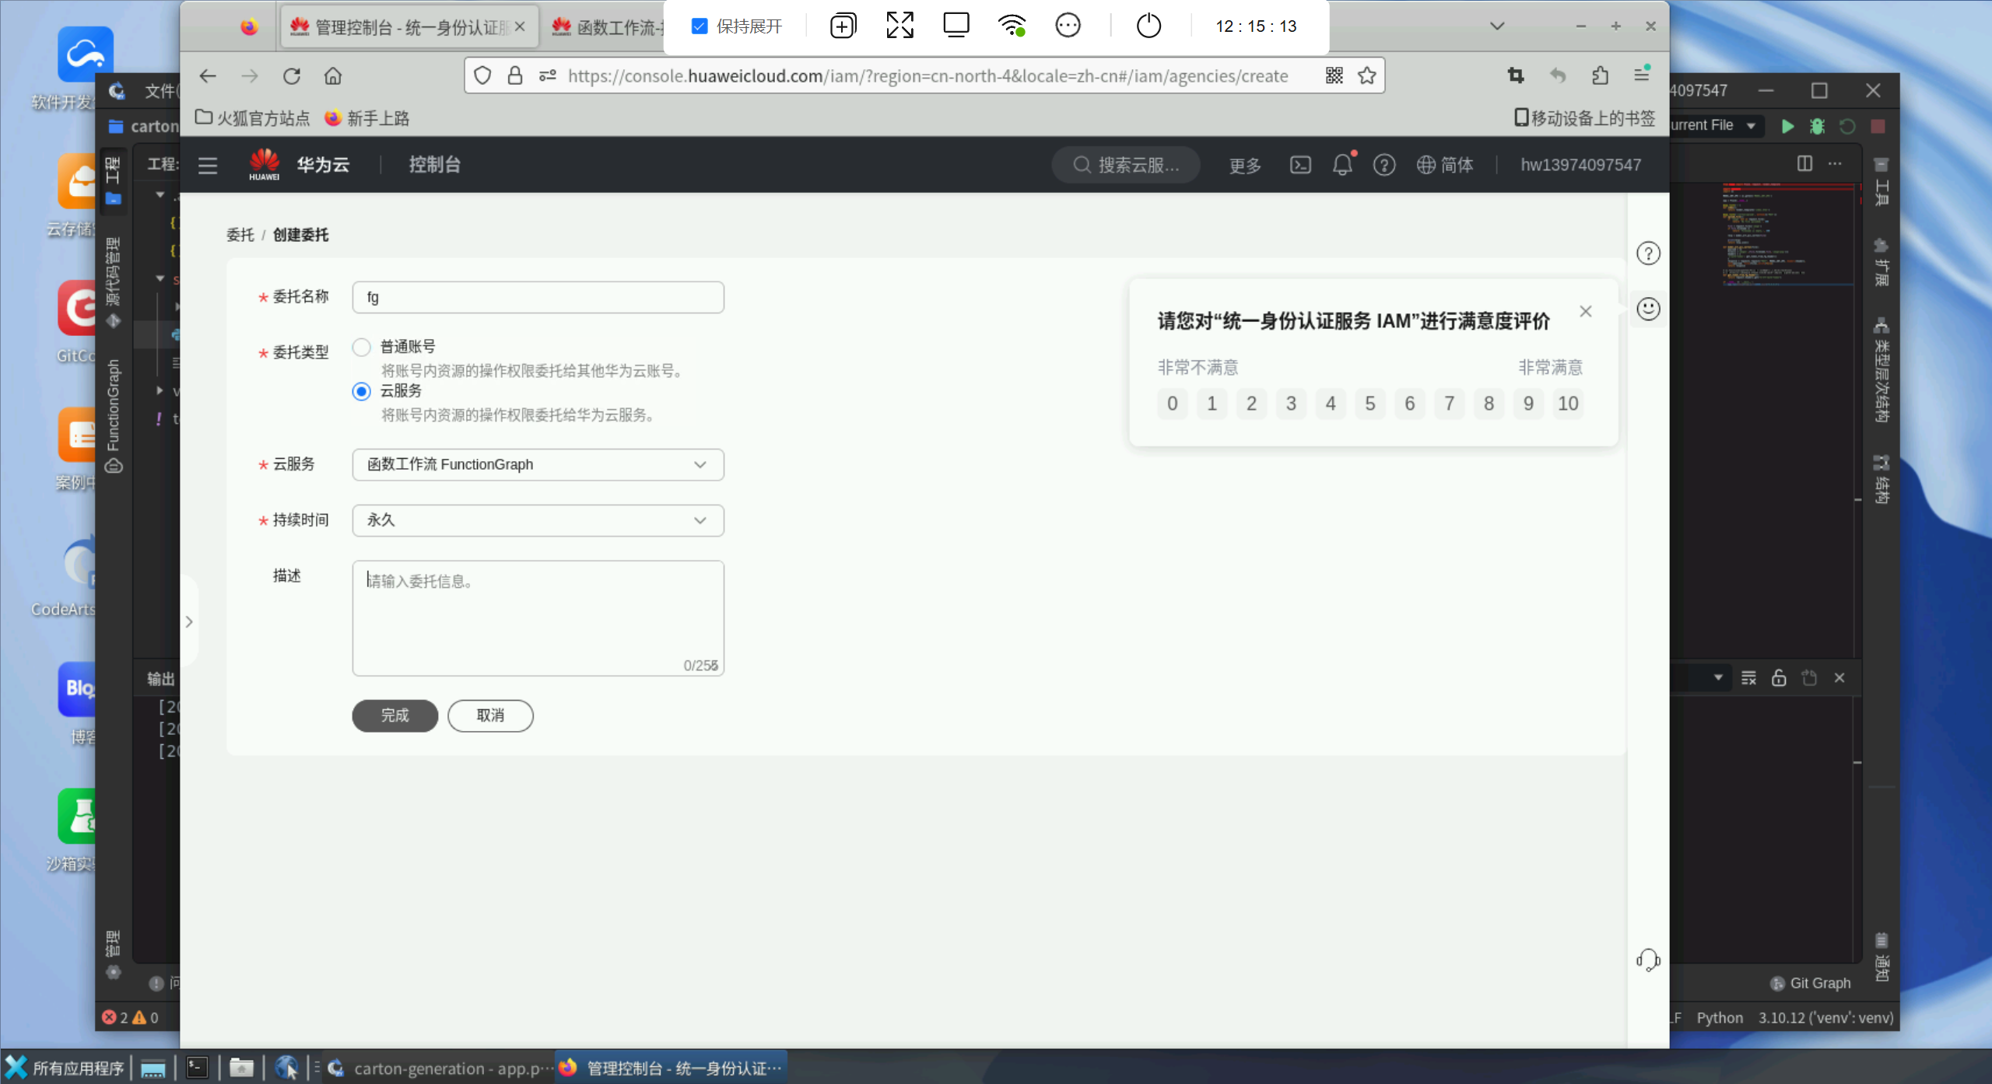

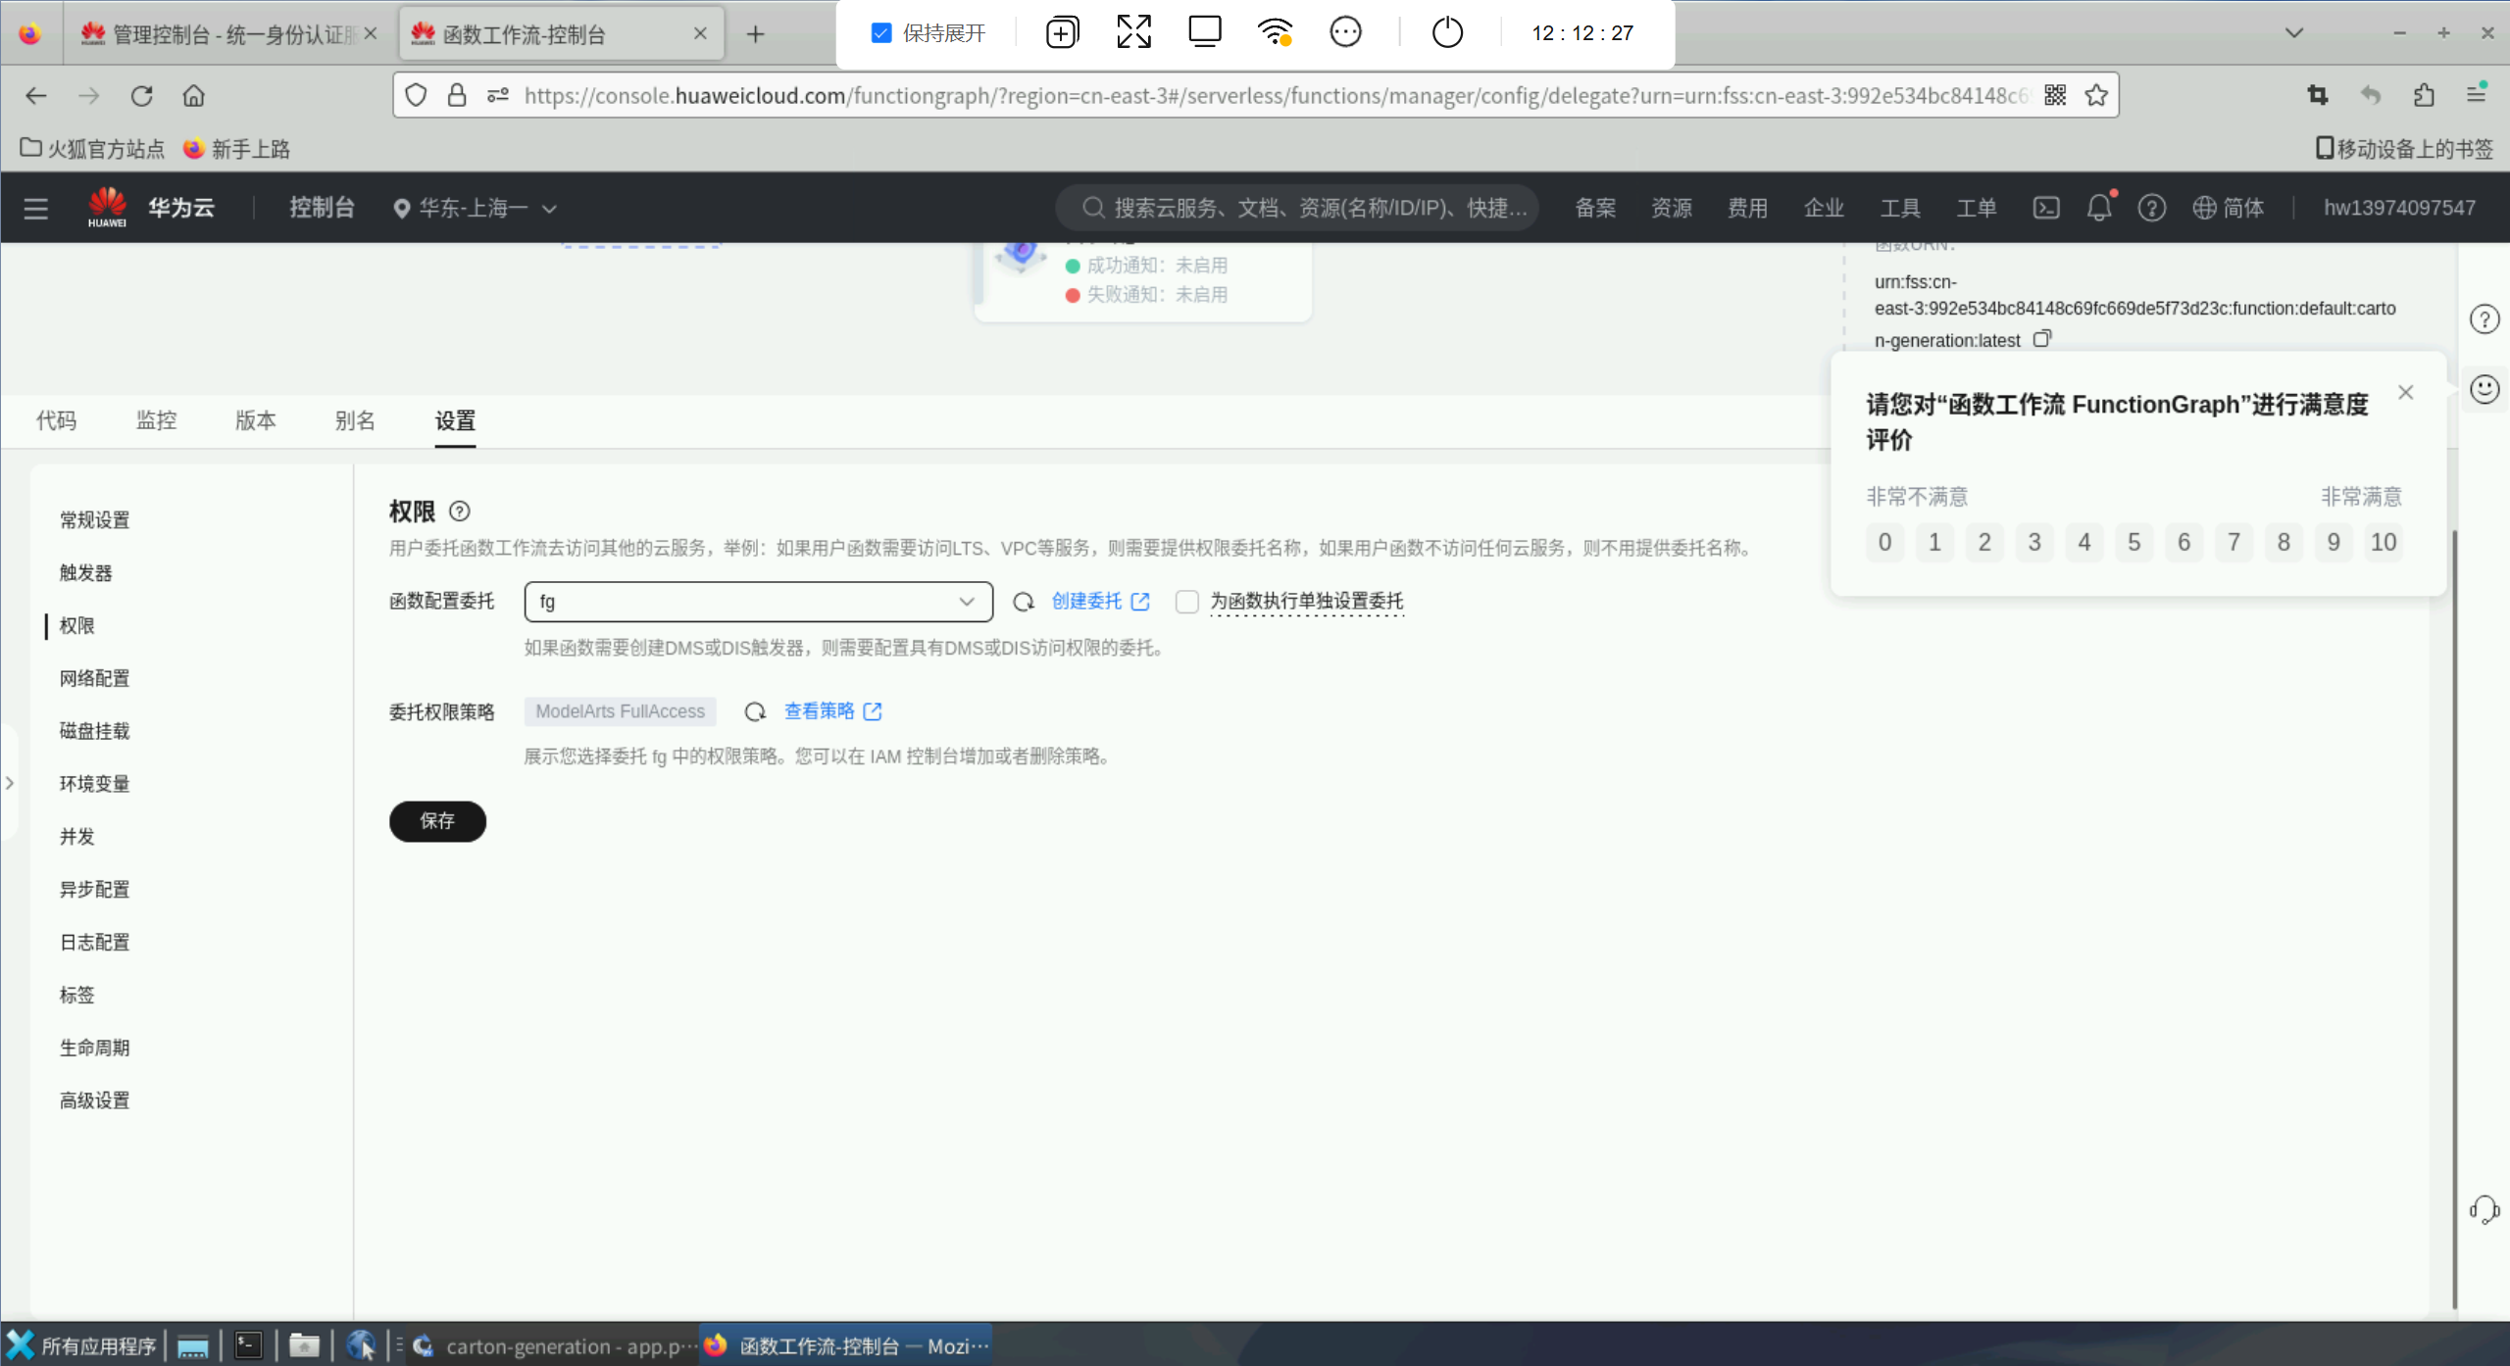

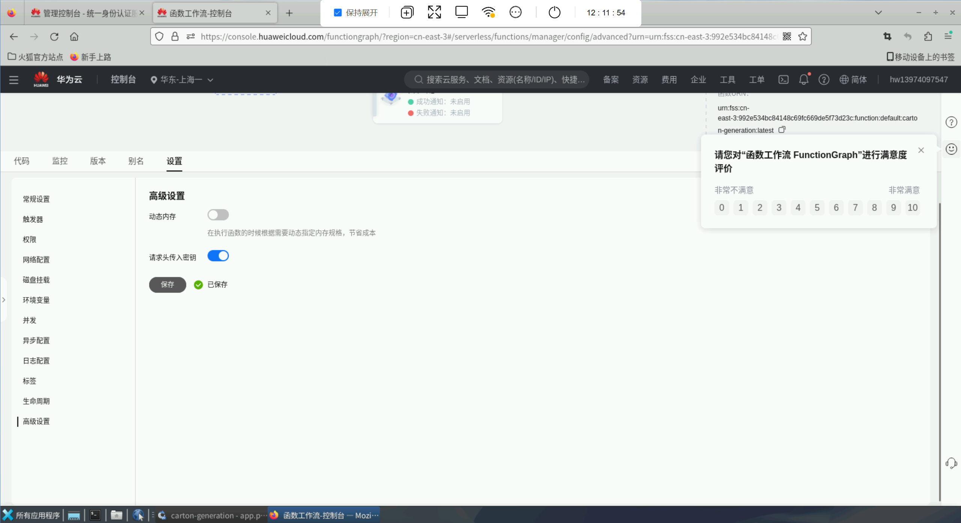

配置工作流

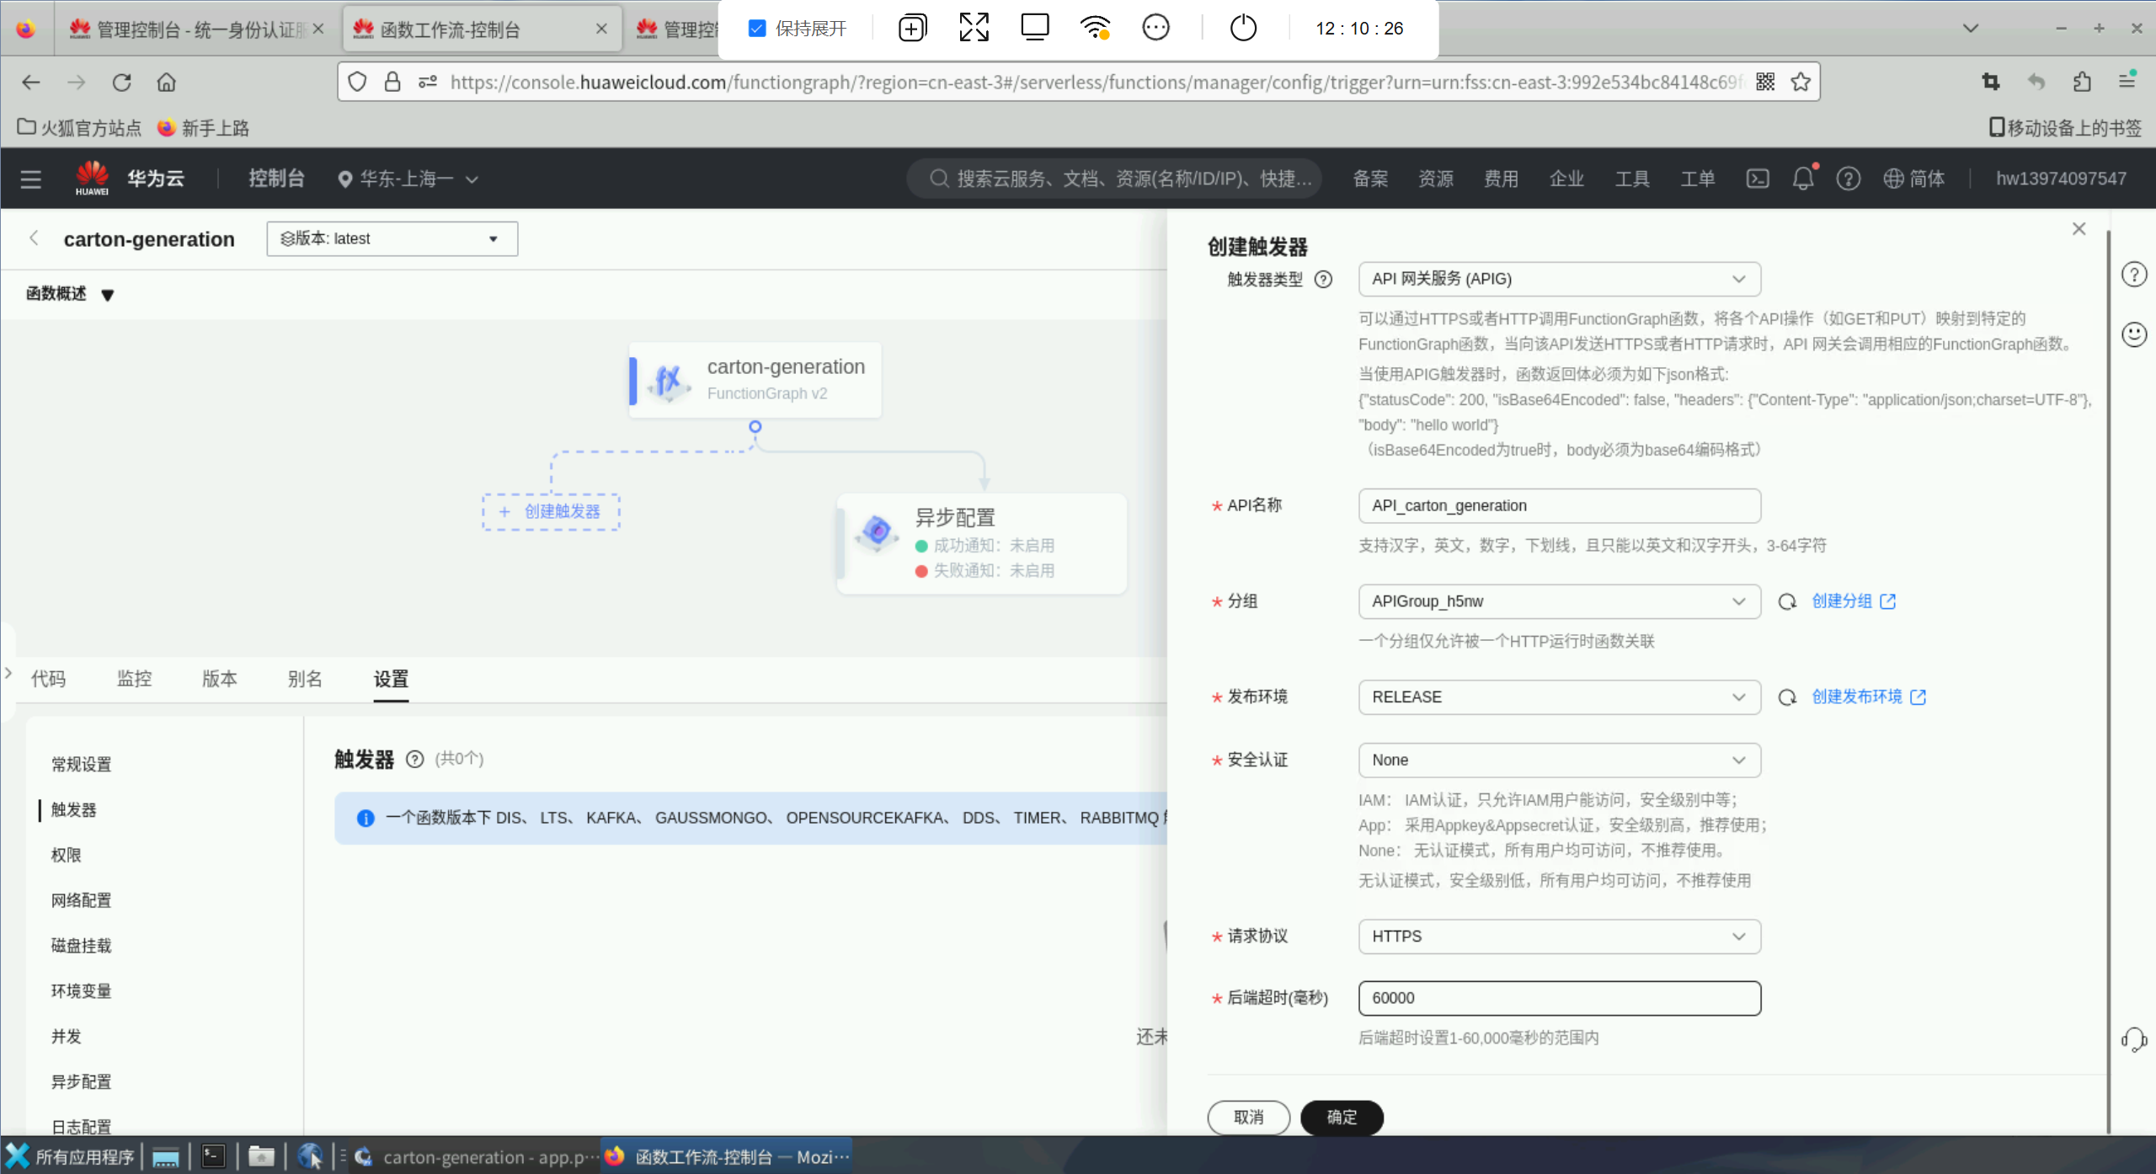

配置依赖包

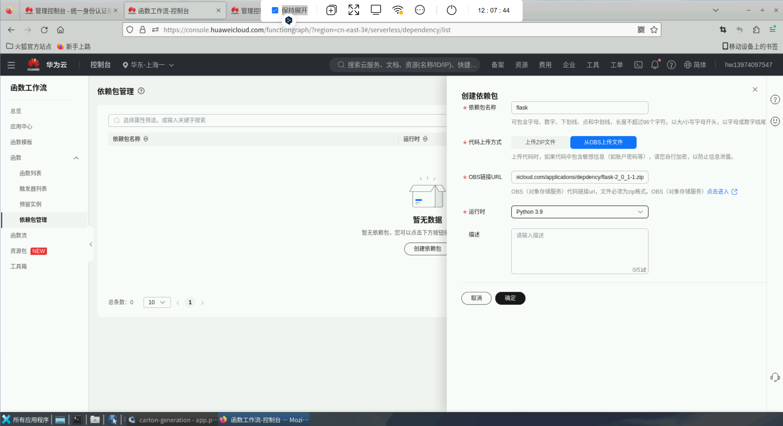

进入社区

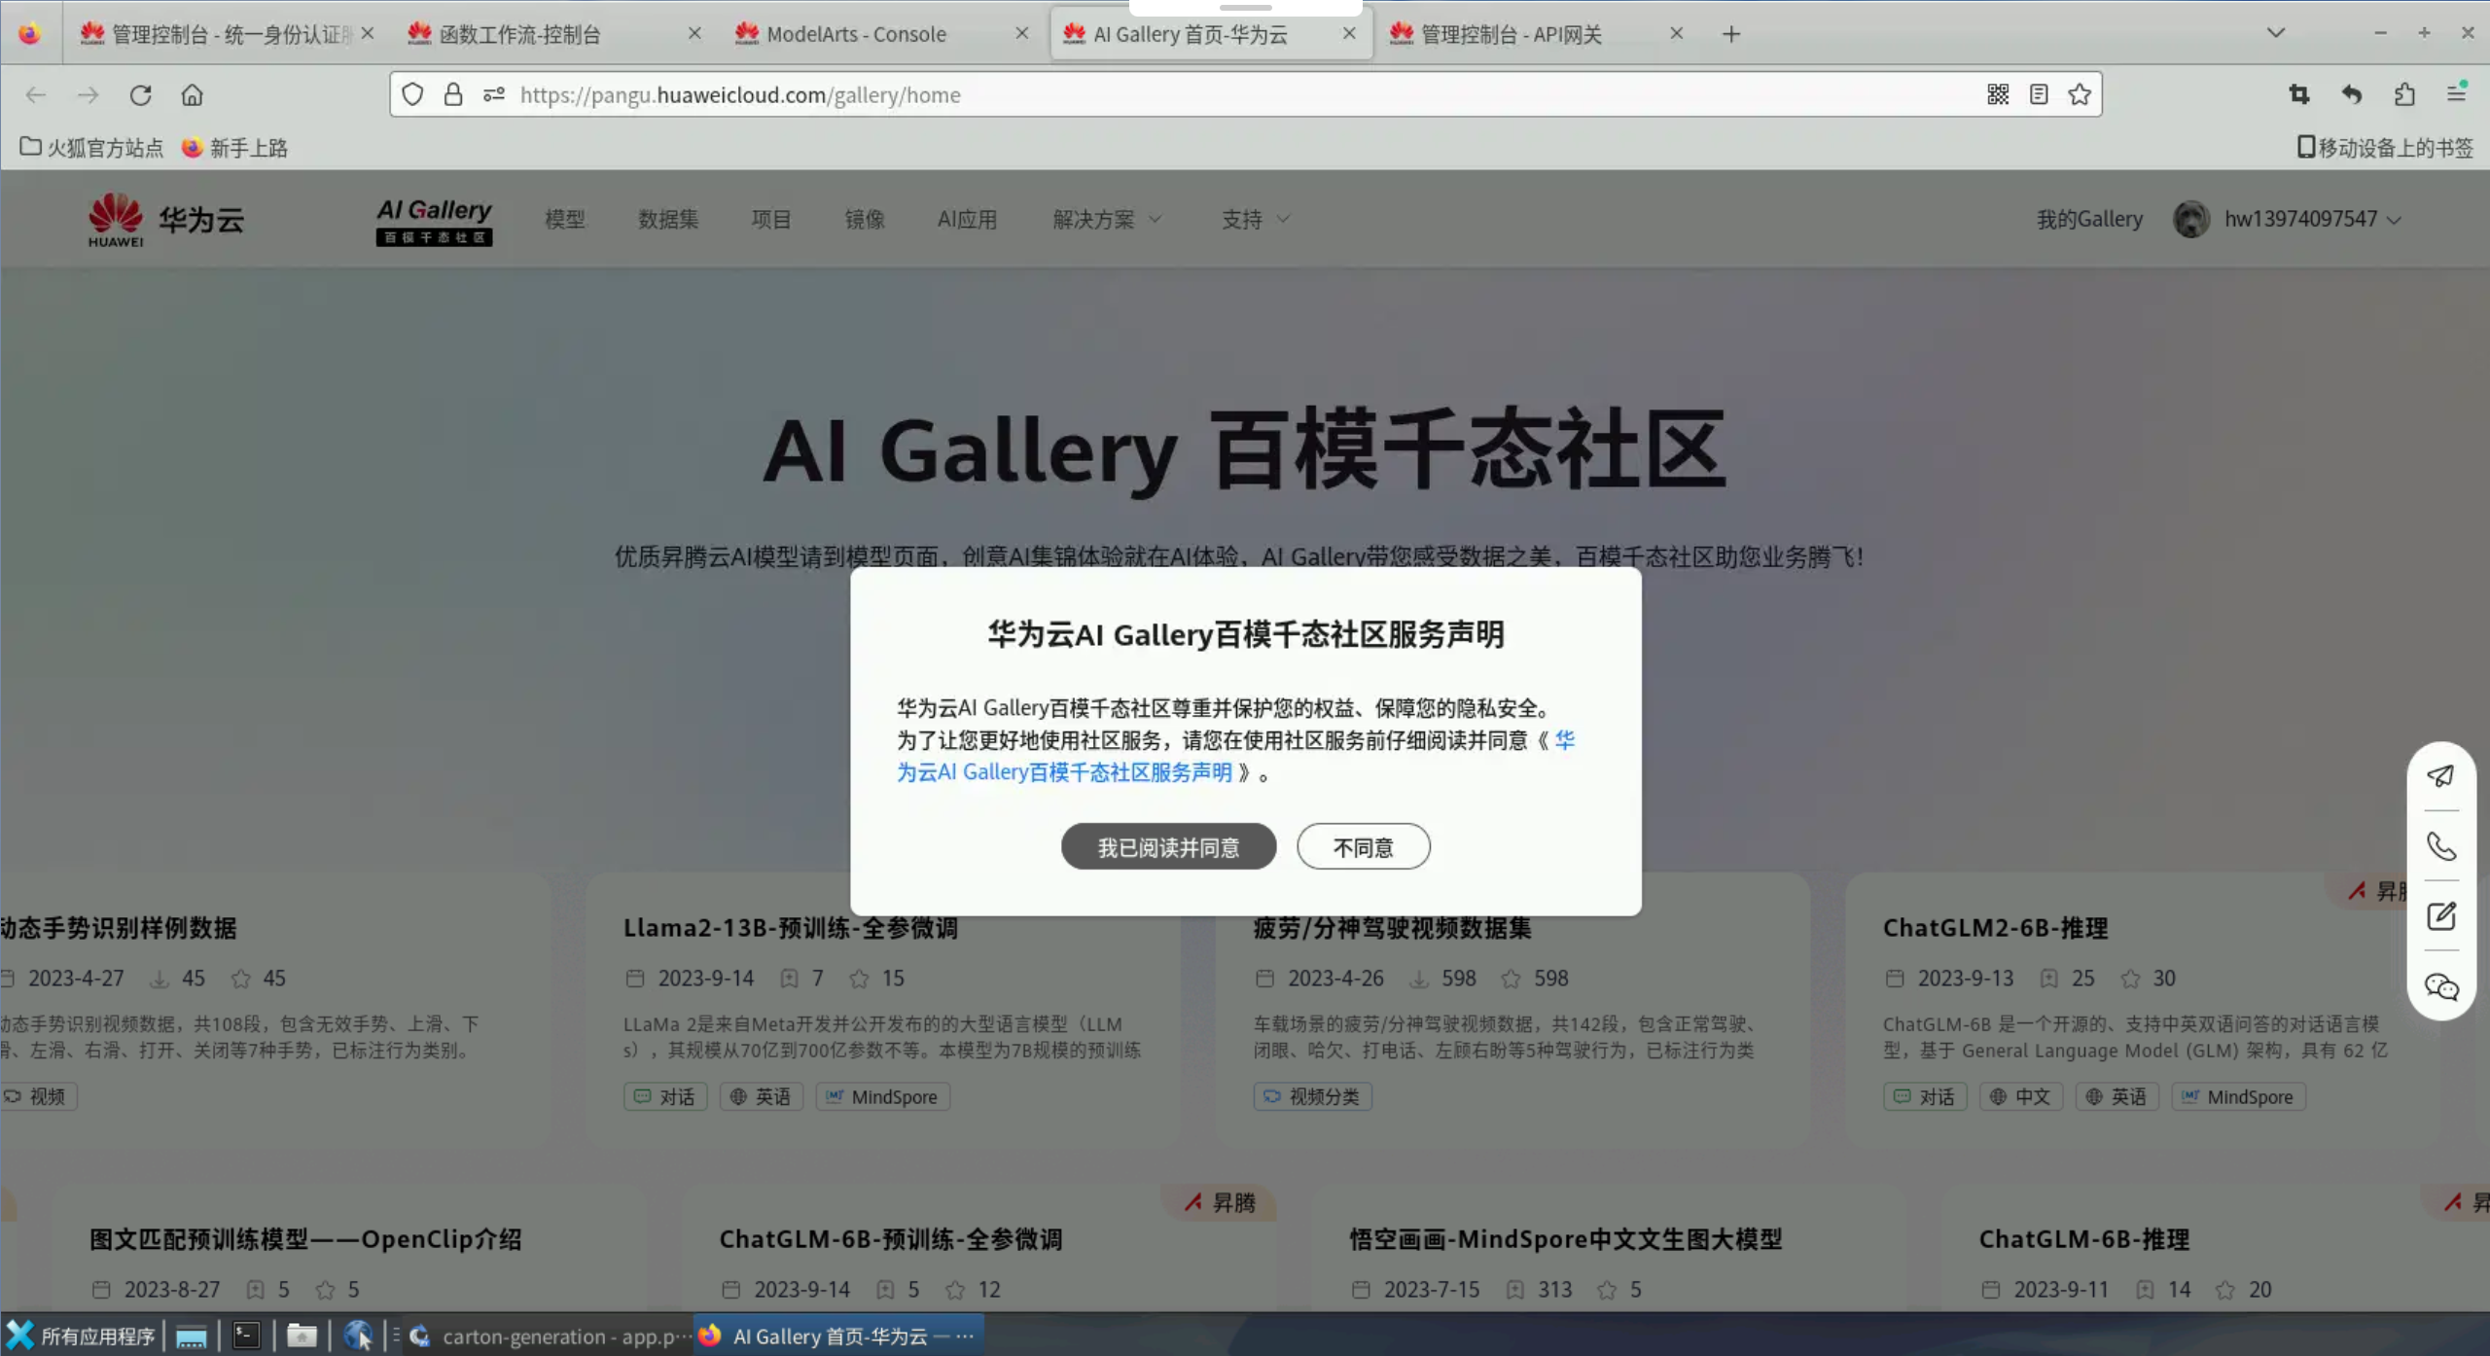

部署头像动漫化

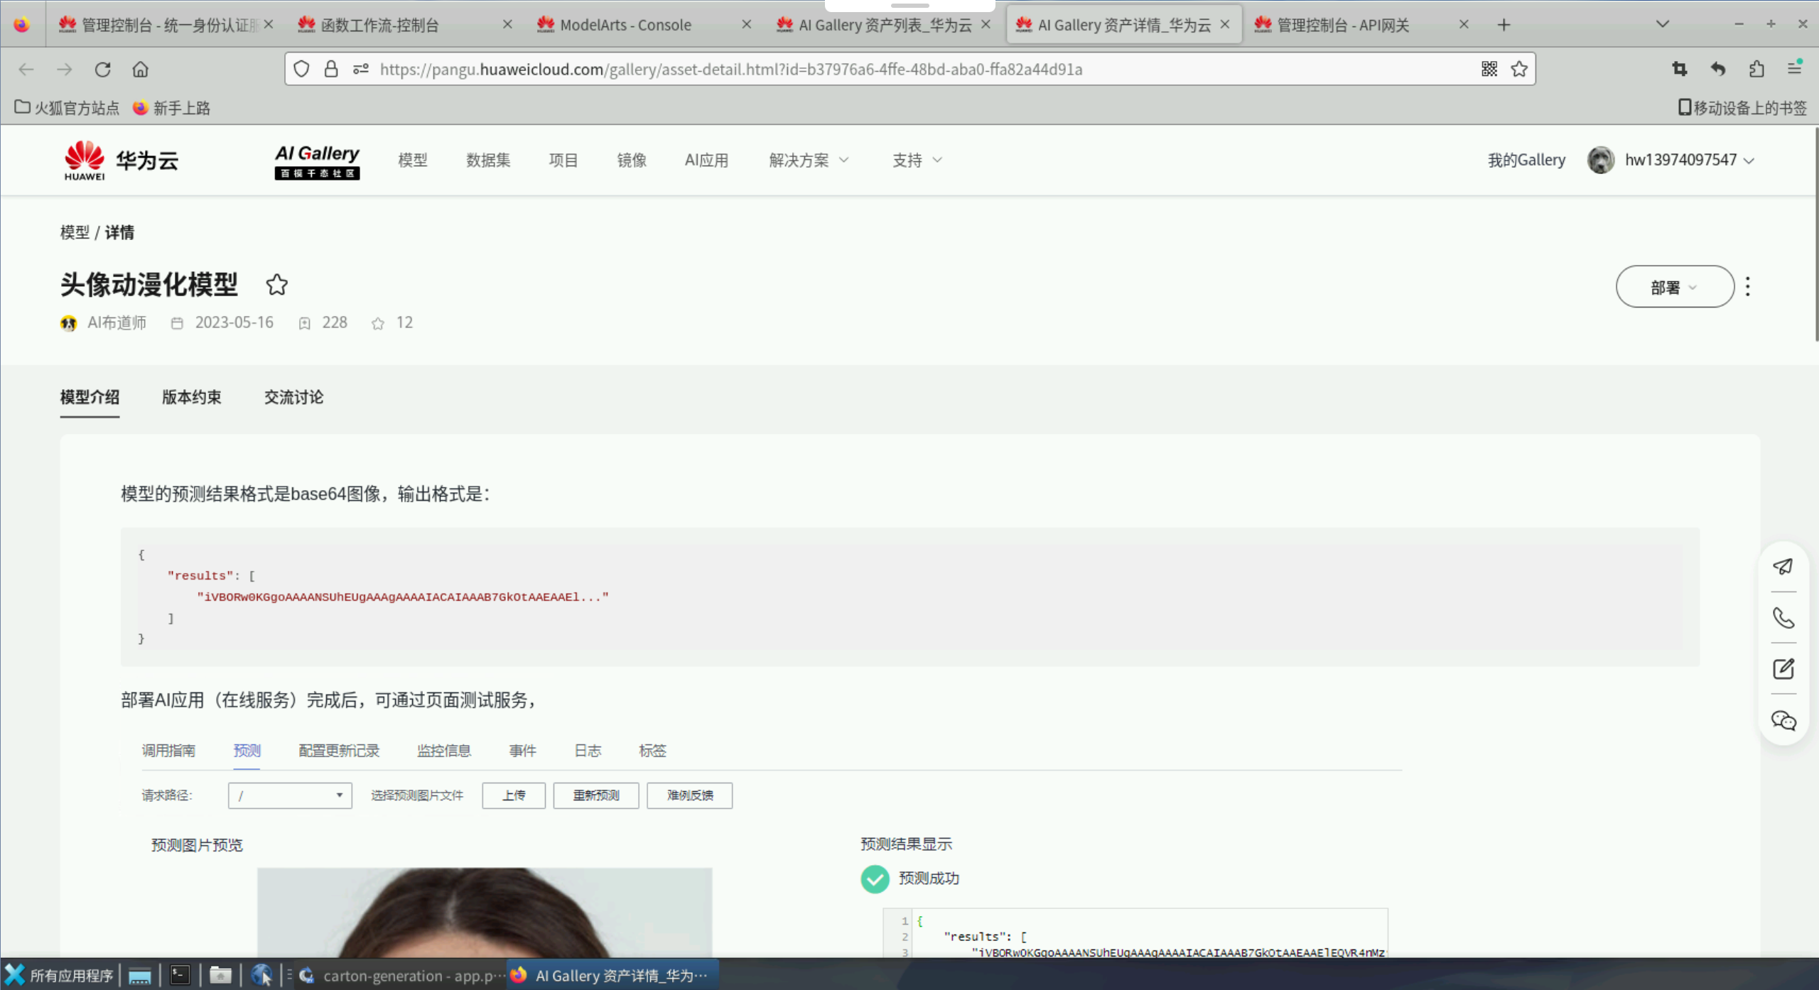

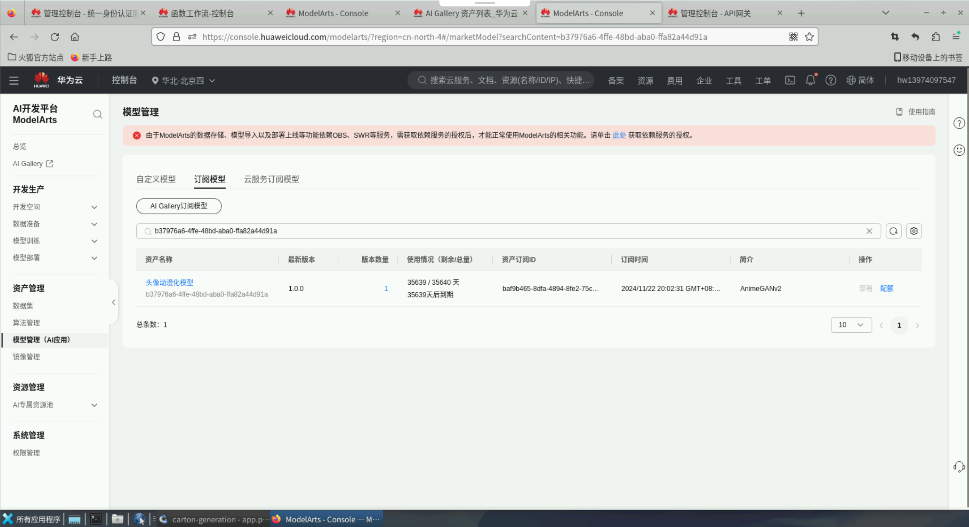

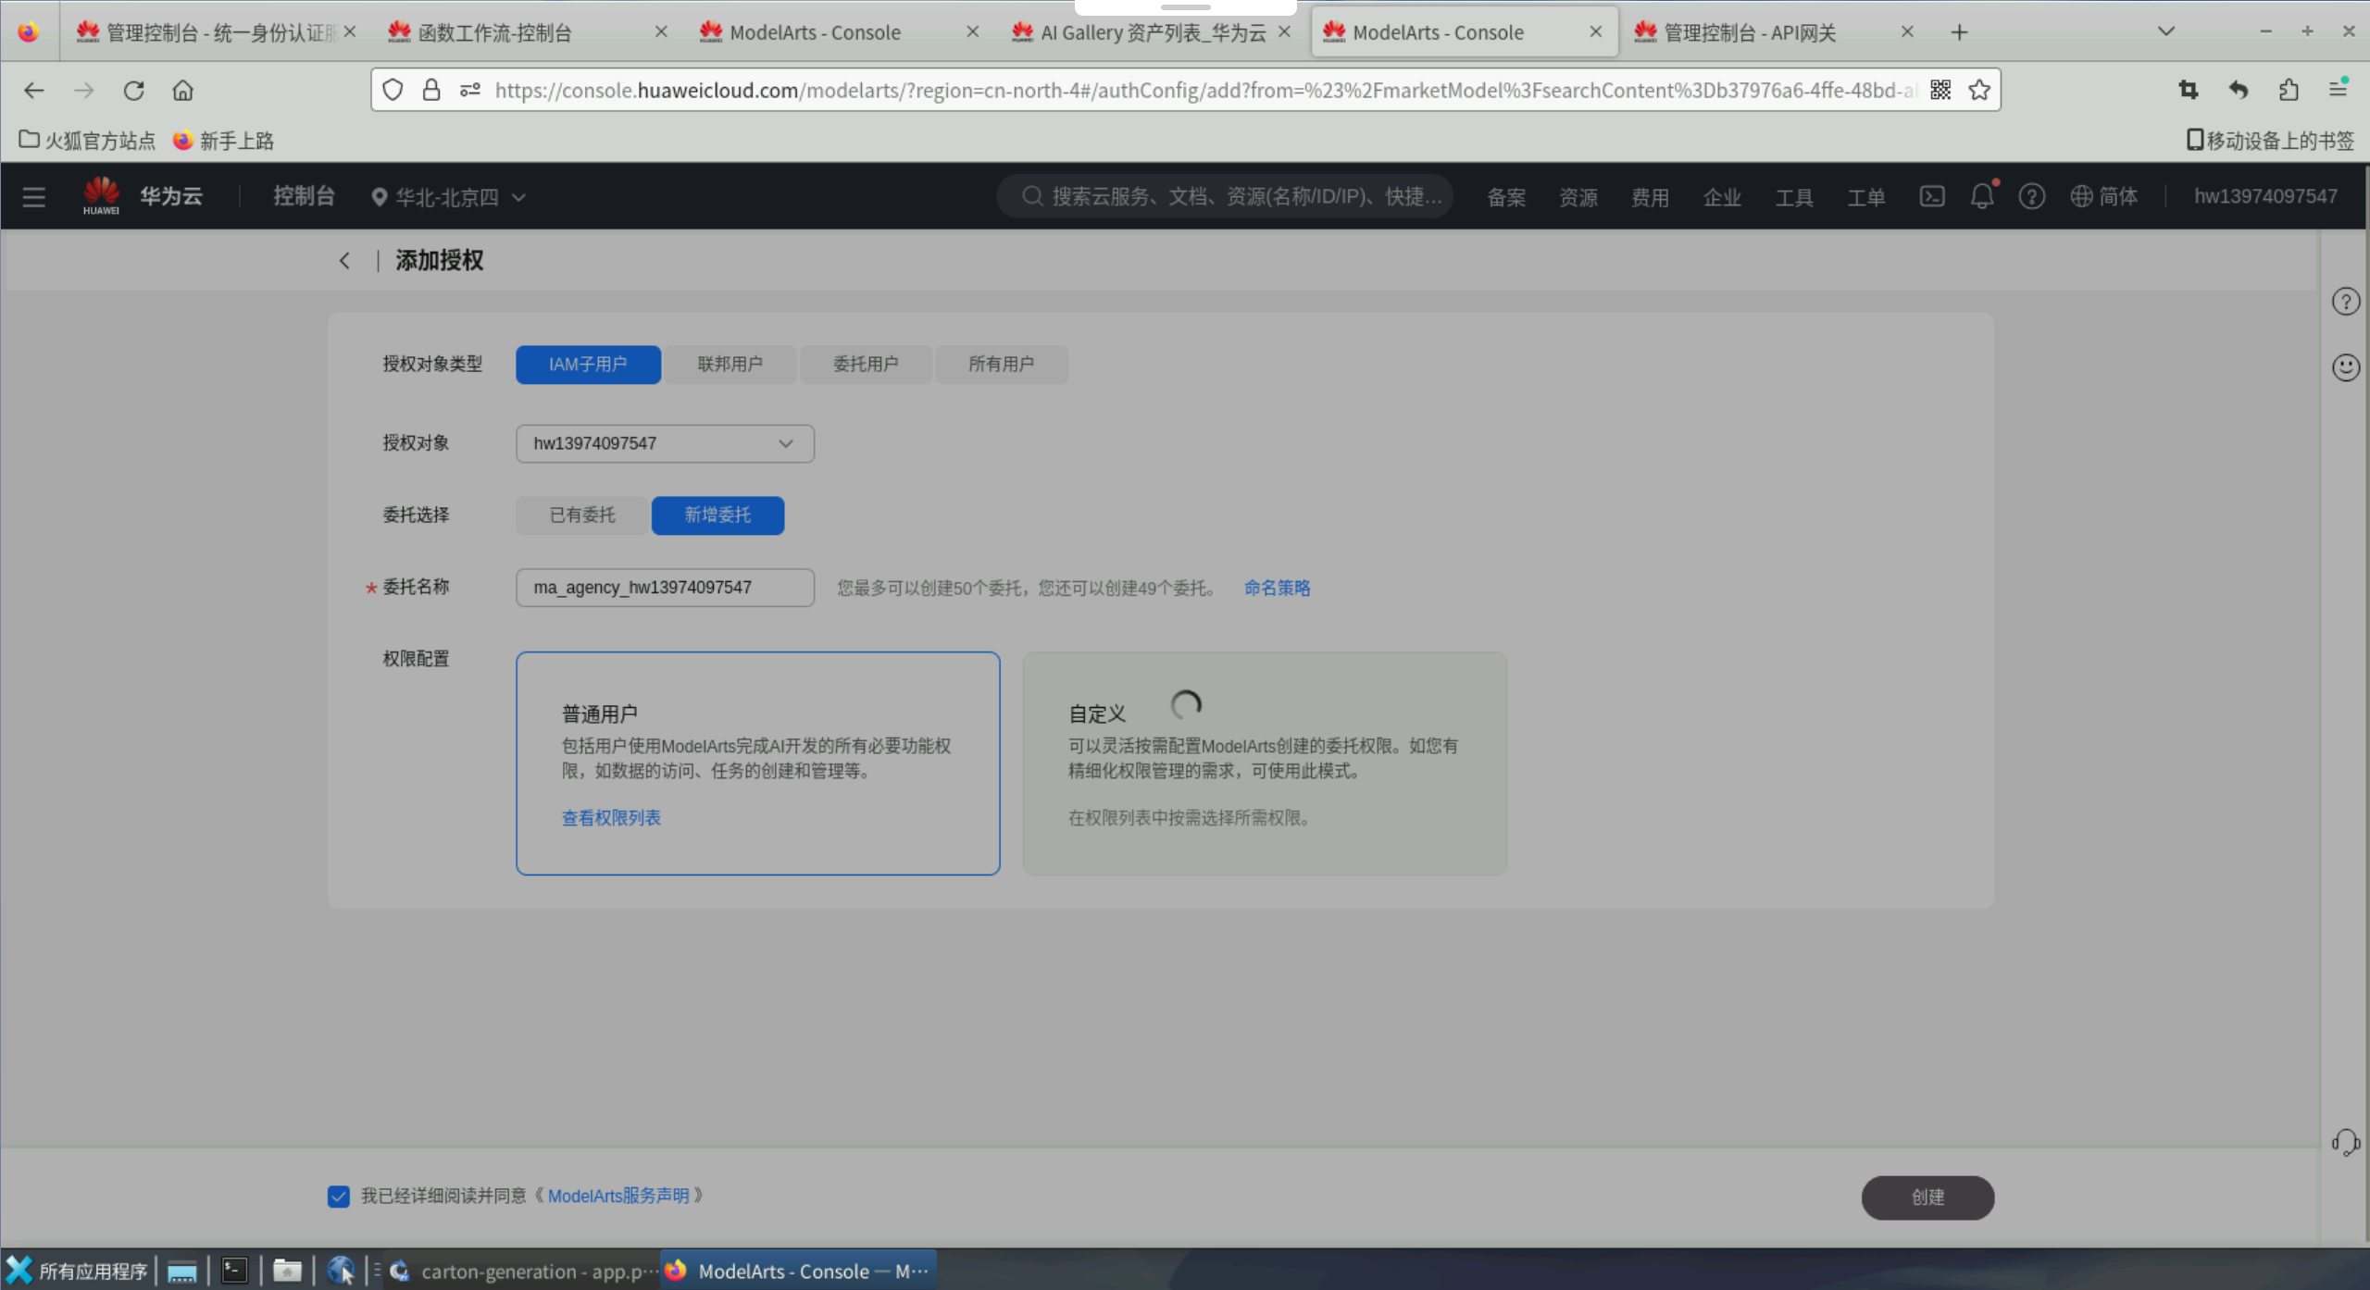

部署服务

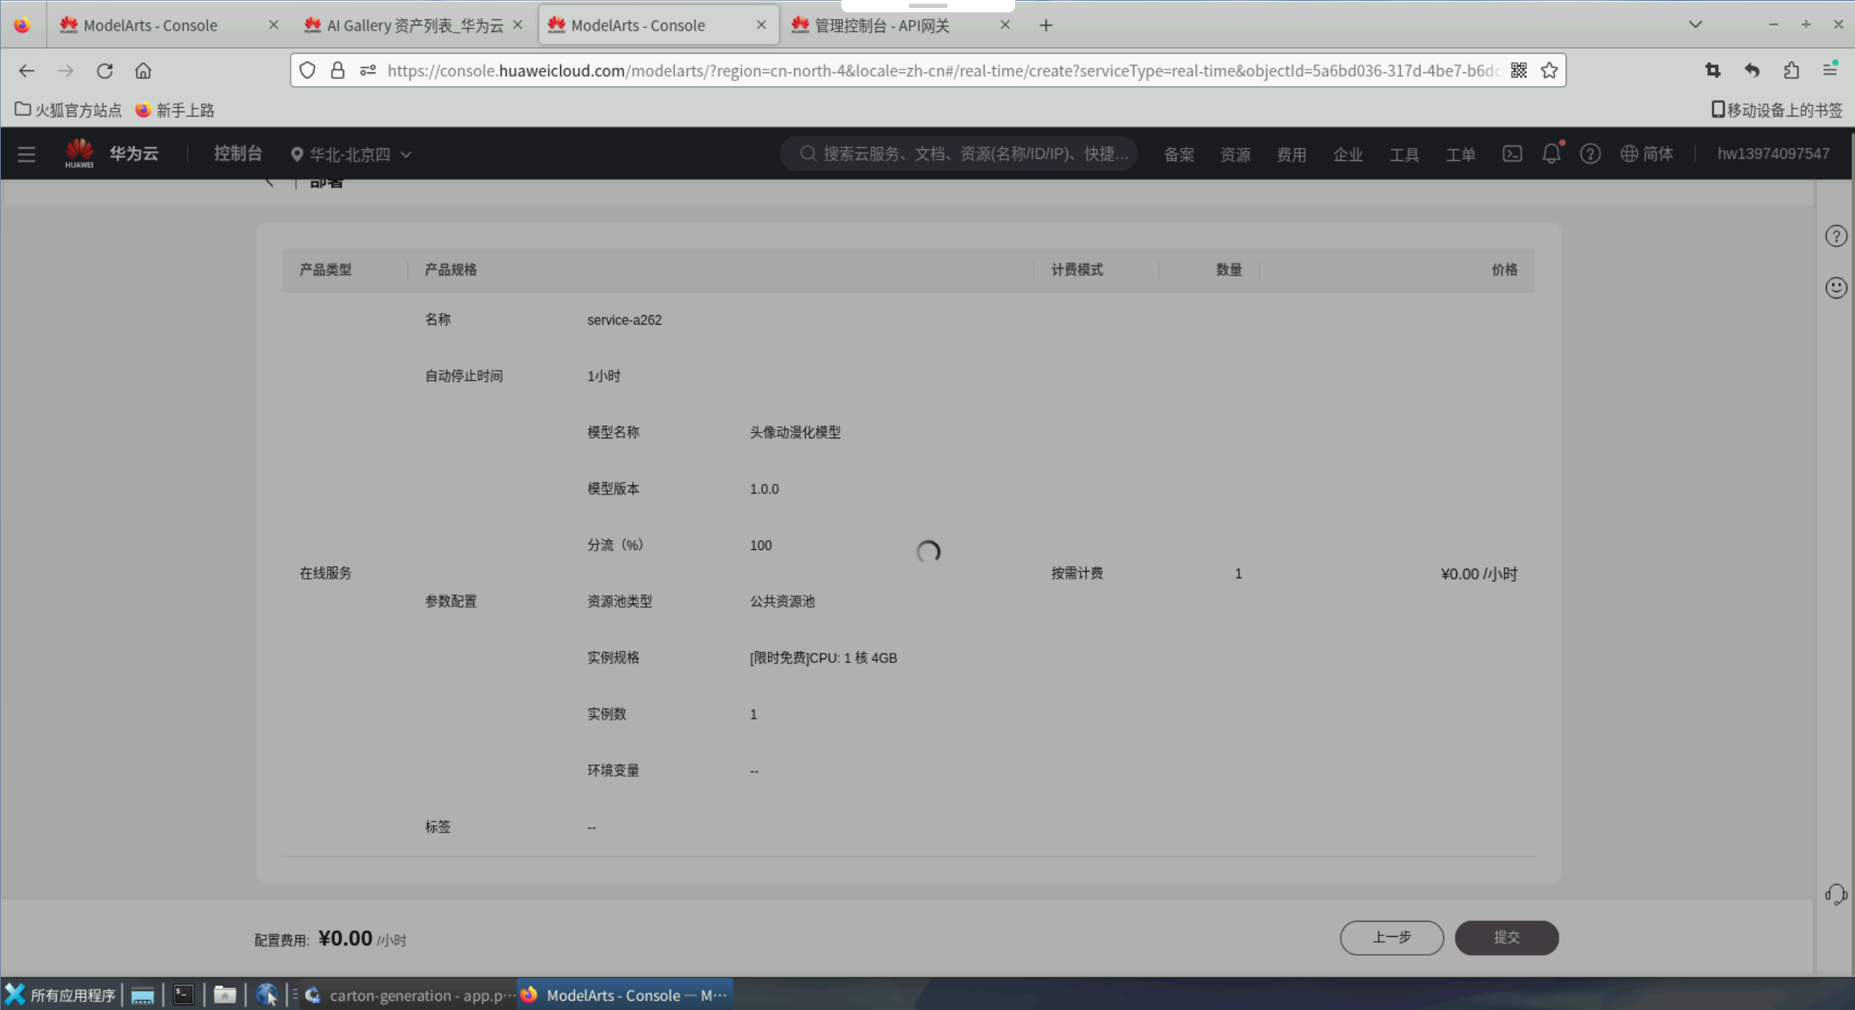

## 测试

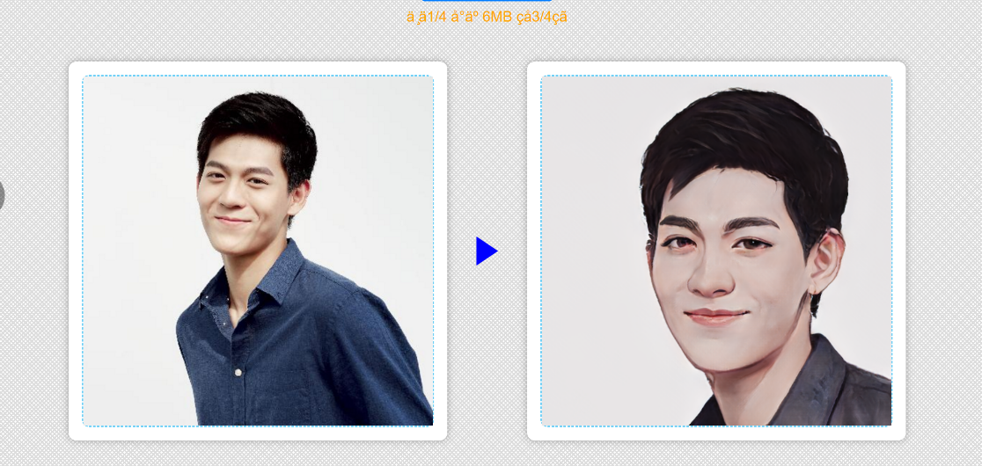



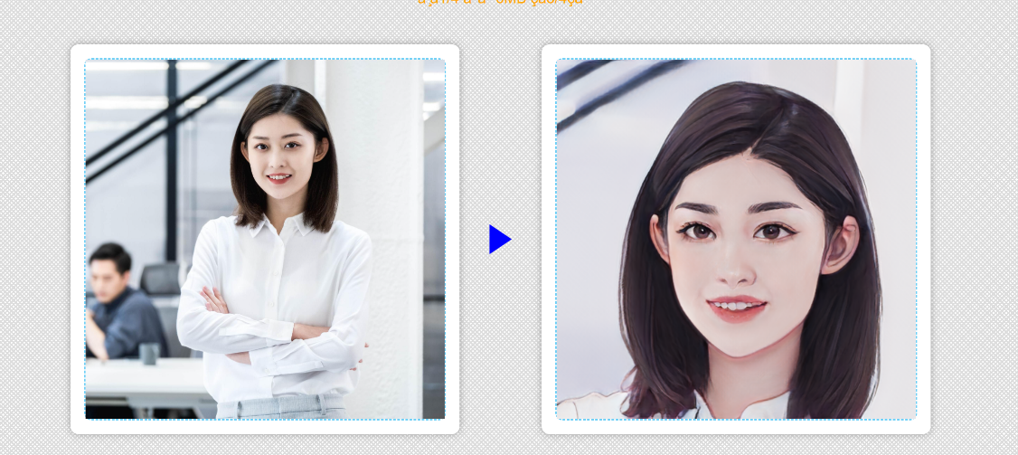

正确运行,实验完成

# 实验结果或结论

## 实验结果

1. 用户上传图片后，系统可在数秒内生成动漫风格的绘图。
2. 支持多种风格选择，每种风格在细节表现上均有良好表现。
3. 结果图像分辨率与输入图像一致，保留了原图内容的基本结构和细节。

## 结论

本实验充分利用了华为云的计算资源和服务优势，实现了一个稳定、高效的AI绘图应用。项目不仅验证了AI与云服务的深度融合能力，也展示了动漫风格生成技术的潜力。未来可通过优化模型和功能扩展，进一步提升用户体验，为艺术创作与文化传播提供新的可能性。

* **选择云服务的重要性**  
  在本次实验中，华为云的计算能力和服务稳定性为AI绘图项目提供了强有力的支持。通过弹性云服务器（ECS）和对象存储服务（OBS），实现了模型推理的高效部署和数据的安全管理。相比本地部署，云服务避免了硬件限制问题，同时提供了更高的弹性和可扩展性。这让我深刻认识到选择适合的云平台能够极大提升项目效率和稳定性。
* **前后端协同架构的设计**  
  在开发过程中，前后端分离的设计理念大大提高了项目开发和迭代的效率。前端UI负责用户交互，后端专注于逻辑处理和API接口的实现，这种模块化的设计增强了系统的可维护性与可扩展性。
* **模型选择的权衡**  
  在动漫风格生成中，深度学习模型的选择直接影响最终结果。GAN（生成对抗网络）能够生成较为自然的风格迁移结果，但训练时可能遇到模式崩溃问题；而VQ-VAE在生成多样性和细节表现上表现更稳定。这让我明白，不同应用场景需要根据具体需求选择合适的模型，而不是盲目追求最先进的算法。
* **推理效率优化的重要性**  
  初始测试中，模型的推理速度略显不足，尤其是大图片输入时，处理时间可能超过用户的耐心预期。通过后续优化，例如减少模型参数、使用TensorRT加速推理，显著提升了速度。这让我意识到，模型优化不仅是学术研究的重点，也是实际应用中必须解决的核心问题。
* **用户需求驱动设计**  
  用户在意的不仅仅是生成结果的质量，还包括整个使用过程是否便捷流畅。因此，在设计项目时，除了模型技术本身，还特别注重了用户体验：
  + 上传图片和选择风格的操作尽可能简化。
  + 实现了实时预览功能，帮助用户快速获得反馈。
  + 提供了友好的错误提示（如上传文件格式不支持时的提醒）。  
    从实验中深刻认识到，技术服务最终的落脚点是满足用户需求，技术实现需要围绕用户体验展开。
* **用户反馈的重要性**  
  在收集初步用户反馈时，发现用户关注点可能与开发者的假设不完全一致。例如，有用户希望加入更多个性化设置功能（如调整风格强度或选择多种滤镜叠加）。这些反馈为后续的优化指明了方向，也让我更加认识到与用户互动的重要性。
* **成本与性能的平衡**  
  在华为云上部署时，需要针对实际需求选择合适的资源配置。例如，为了兼顾成本和性能，初期选择了中等规格的弹性云服务器，后续根据并发用户量调整了实例规格。这让我了解到，云资源的弹性扩展功能非常适合处理流量波动的应用场景。
* **日志与监控的价值**  
  华为云提供的日志服务和监控功能在实验中起到了重要作用。通过这些工具，我可以实时监控API调用情况、服务的健康状态以及资源的使用率，从而快速定位并解决问题。这种以数据驱动的运维方式对提高系统稳定性和故障排查效率非常有帮助。
* **任务分工与协作**  
  在开发中，明确的任务分工使整个团队能够并行处理不同模块。前端开发者专注于界面设计与用户交互，后端开发者负责API和模型部署，云服务管理者专注于资源配置与优化。这种分工让我体会到，团队合作能够显著提高开发效率，避免重复劳动。
* **迭代式开发的重要性**  
  项目采用了敏捷开发方式，分阶段完成了从基本功能到性能优化的逐步迭代。每个阶段通过用户反馈不断调整需求，最终达到最佳效果。这种迭代开发的实践经验为今后项目提供了宝贵的参考。
* **收获**  
  本次实验让我全面了解了AI项目从模型训练到云端部署的完整流程，提升了对深度学习模型、云计算技术以及用户体验设计的综合掌握能力。同时，进一步加深了对云服务弹性、成本优化和可靠性的理解。